# Telemac模型的工具及基本操作

## 前后处理工具汇总

TELEMAC-MASCARET程序包含1D、2D和3D的水动力模型及其他耦合模型（泥沙、波浪、水质、富营养化、溢油等）。很多工程咨询公司开发了前后处理工具，可提高实际应用的建模效率。总结如下：

MASCARET模型目前只有水质模型，泥沙模型COULIS尚未耦合及公布。

|  |  |  |  |
| --- | --- | --- | --- |
| 开发单位/个人 | MASCARET | TELEMAC | 说明 |
| CNR（加拿大国家水力实验室） | TatooineMesher  （前处理）；1D断面数据构建2D网格。可视化MASCARET结果； | PyTeltools  （前后处理）  推荐 | Python语言开发；  PyTeltools具有界面，分为经典模式和工作流程模式（傻瓜步骤）。 |
| CNR（加拿大国家水力实验室） |  | BlueKENUE（推荐） | 前后处理 |
| Artelia公司 | MASCARET-QGIS | Telemac-QGIS | QGIS插件，需要用PostGIS |
| Tecplot公司 |  | Tecplot插件 | 可视化serafin文件 |
| Lustra公司 | -- | Crayfish可视化 | QGIS插件，可视化TELEMAC结果 |
| QGIS社区开发 |  | PostTelemac | QGIS插件 |
| 法国EDF | FUDDA |  | JAVA语言开发，界面是法语的（老的，可用于1D建模） |
| PP个人开发 |  | pputils（推荐） | 很好用的Python程序用于Telemac2d的前后处理 |
| BAW |  | Serafin-QGIS | QGIS插件，读取serafin格式文件，可视化 |
| EDF |  | Postel | Python程序，可视化用，已包含在Telemac的程序包中 |
| EDF |  | MATISSE-RUBENS | 一维建模。过时了 |

## Telemac2d的输入输出文件简介

1、输入文件

TELEMAC2D模型的输入文件（有4个必须的输入文件）：

1. 参数控制文件（必须的）：T2DCAS，ASCII格式；
2. 地形文件（必须的）：T2DGEO，serafin格式，MPI并行化时，进行区域分解，地形文件数据内容： X Y Z 存储于节点上；
3. 边界条件文件（必须的）：T2DCLI，ASCII格式，MPI并行化时，进行区域分解；
4. 字典文件（必须的）：T2DDICO, ASCII格式，保存了Telemac模型的所有变量名称和属性。

边界条件文件由前处理程序BLUE KENUE生成，也可以由TELEMAC2D模型自带的*STBTEL*生成（还没用过）。可以使用文本编辑器修改，每一行数字代表边界上的节点属性。

其他的文件，根据启用的模块，在T2DCAS中打开关键字开关，然后配置输入文件，下面给出最常用的文件类型说明：

* 非恒定边界条件文件：T2DIMP，ASCII格式
* 点源文件：T2DVEF，ASCII格式
* 。。。。。。

2、输出文件

在T2DCAS中设置需要输出的变量，名称如下：

'U="velocity along x axis (m/s)"';

'V="velocity along y axis (m/s)"';

'C="wave celerity (m/s)"';

'H="water depth (m)"';

'S="free surface elevation (m)"';

'B="bottom elevation (m)"';

'F="Froude number "';

'Q="scalar flowrate of fluid (m2/s)"';

'T1="tracer 1 etc. "';

'K="turbulent kinetic energy in k-epsilon model (J/kg)"';

'E="dissipation of turbulent energy (W/kg)"';

'D="turbulent viscosity of k-epsilon model (m2/s)"';

'I="flowrate along x axis (m2/s)"';

'J="flowrate along y axis (m2/s)"';

'M="scalar velocity (m/s)"';

'X="wind along x axis (m/s)"';

'Y="wind along y axis (m/s)"';

'P="air pressure (Pa)"';

'W="friction coefficient"';

'A="drift along x (m)"';

'G="drift along y (m)"';

'L="Courant number "';

'N="supplementary variable N "';

'O="supplementary variable O "';

'R="supplementary variable R "';

'Z="supplementary variable Z "';

'MAXZ="maximum elevation"';

'TMXZ="time of maximum elevation "';

'MAXV="maximum velocity"';

'TMXV="time of maximum velocity"';

'US="friction velocity "'

## Telemac2d的基本操作步骤

(1) 圈定模拟范围，AutoCAD软件修改并生成面域文件，导入Gambit软件划分三角形网格；

(2) 使用ArcGIS软件，提取遥感影像的地形数据，并在Tecplot中插值到网格上；

(3) 网格地形文件采用ADCIRC的grd格式 (也是SCHISM模型的gr3格式)，可以将GRD文件导入BlueKenue软件，用于地形(GEO)和边界条件(CLI)文件的生成。；

(4) 使用BlueKenue软件，设置Telemac2d需要的边界条件等配置文件；

(5) 分区计算网格和边界条件等，仅运行命令：

partel

该步骤需要的文件是PARTEL.PAR，该文件内容如下：

T2DGEO ! 网格地形文件名

T2DCLI ! 边界条件文件名

4 ! NPARTS 分区个数

1 ! 1: metis 2: scotch：2个非结构网格区域分解的程序库

0 ! sections (河道分段数，没有就设置为0)

(6) 使用Telemac2d的MPI版本程序，运行主程序；

该步骤执行前，需要配置MPI并行环境，运行如下命令：

设置环境变量：

set PATH=C:\Program Files (x86)\MPICH2\bin;%PATH

smpd -install -phrase behappy // 安装smpd

smpd -status // 查看smpd状态

mpiexec –register // 注册，认真输入用户密码（2次），屏幕不会显示密码

mpiexec -validate // 出现success

运行：mpiexec –np 4 telemac2d // 4表示启用的进程数（或核心数）

(7) 合并各进程的计算结果，保存为serafin格式结果文件；

gretel

看提示：

输入T2DGEO

输入T2DRES // 结果文件

输入启动的进程数： 12

(8) 提交算例所有文件，可视化（见上面表中罗列的工具）。

## PyTelTools建模流程

有一个Python语言编写的小程序，可以按照规定的傻瓜步骤(Workflow Interface)，逐步骤地建立Telemac2d模拟项目。

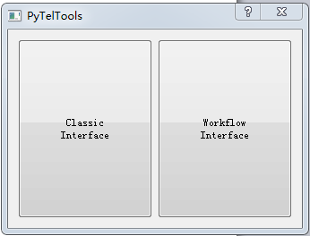

图1 经典模式和工作流模式

1、经典模式的操作界面

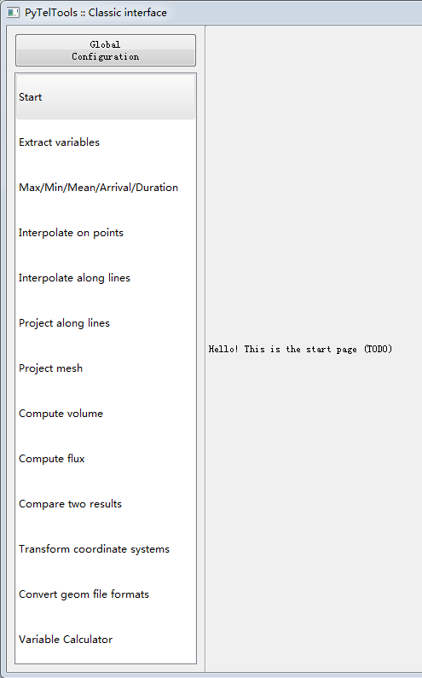

图2 经典模式的主界面

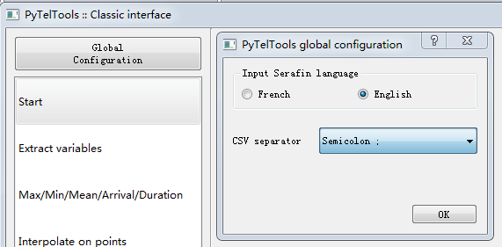

图3 整体设置（主要是选择serafin文件的语言和CSV的分隔符号）

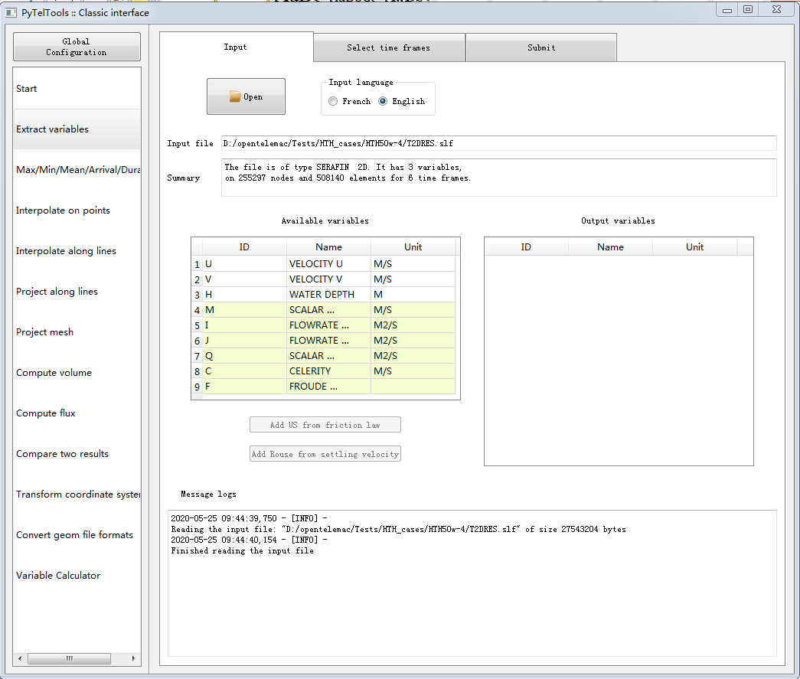

图4 提取变量值的界面（Extract variables）

如图4，例如打开HTH算例的计算结果serafin文件。summary中显示了文件中的类型（2D）、变量的个数（3个）、节点数和单元数以及时间序列个数。

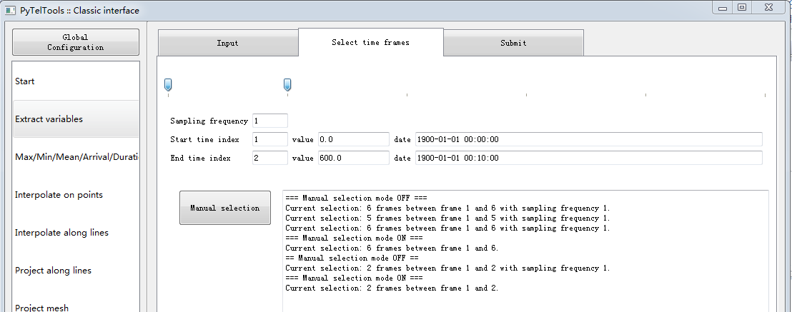

图5 选择时间序列的起始范围

其他的界面板块类似。

2、工作流界面（傻瓜操作）

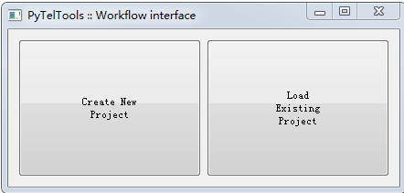

图6 工作流界面的主界面

包括：创建新工程项目和打开已建工程项目。

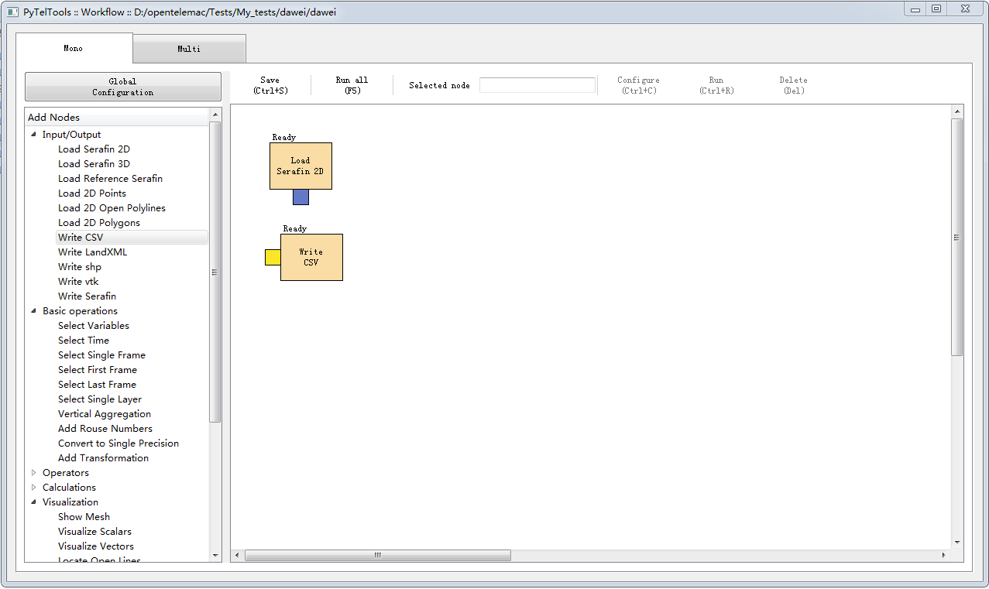

图7 可以选择要进行的操作，并可视化操作流程本身

根据流程，一步一步的操作即可。